父母の会からのお知らせ①

こんにちは。ひなご幼稚園父母の会です。

日ごろから父母の会へのご協力ありがとうございます。

今回は、皆様に今年度の父母の会の活動を知っていただこうと思い、この場でお伝えさせていただきます。

今年度の父母の会では、

・Recycle　リサイクル：使えるようにする

・Reuse　リユース：何度も使う

・Remake　リメイク：作り直す

・Remember　リメンバー：思い出にする

・Rejoice　リジョイス：喜ぶ

５つのRを合言葉に「ひな５Rプロジェクト」と題して、ひなご幼稚園独自の５R活動を進めてきました。

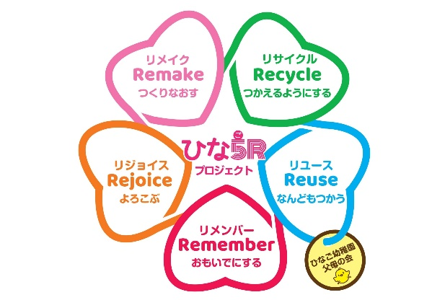

●リサイクル：ベルマーク回収やペットボトルキャップの回収

令和３年9月～１１月に皆様にベルマークを集めていただき、ベルマーク財団へ寄贈しました。ご協力ありがとうございました。ベルマーク財団からはお礼の手紙が届き、ホームページにひなご幼稚園の園名も記載されています。ぜひ見てくださいね。

https://www.bellmark.or.jp/doner/30004940/

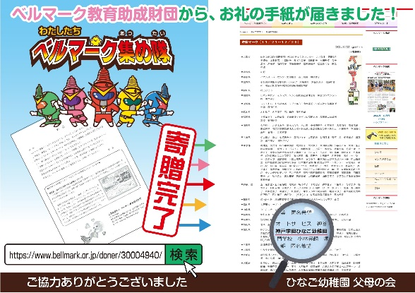

またペットボトルキャップは現在も回収をしています。

こちらも回収後、支援団体へ寄付し、ワクチンへと

生まれ変わって必要としている子供たちの健康と

『にこにこ』を守ります。引き続きご協力のほどよろしくお願いいたします。

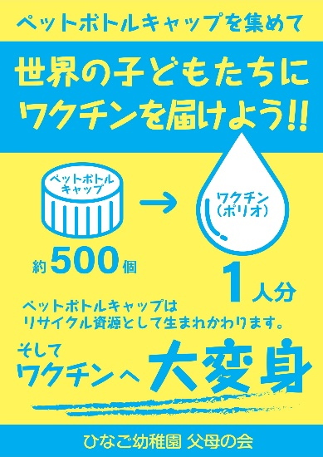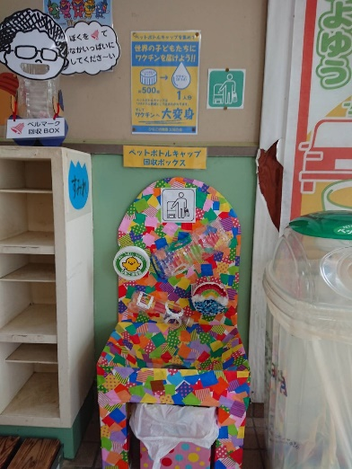

父母の会からのお知らせ②

今年度の活動報告　その２

●Reuse　リユース：制服リユース会の開催

不要になった制服や体操服、鞄を回収し、幼稚園内で販売します。例年１１月に開催している制服リユース会ですが、２年ぶりとなった今年度は令和３年６月と令和４年１月に開催しました。

新型コロナウイルス感染予防対策を講じながらの開催となりました。

混雑を避けるため、参加日、時間を抽選で決めるという初めての試みでしたが無事に開催することができました。

ご参加、ご協力いただきました皆様、本当にありがとうございました。

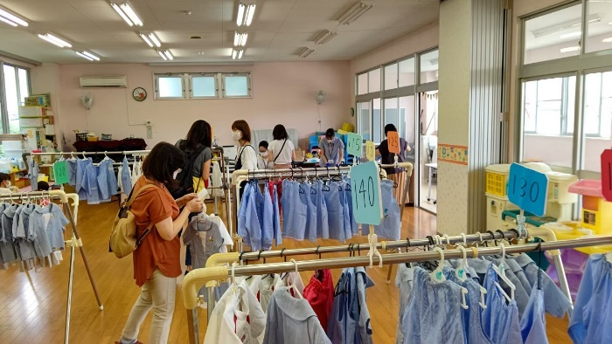

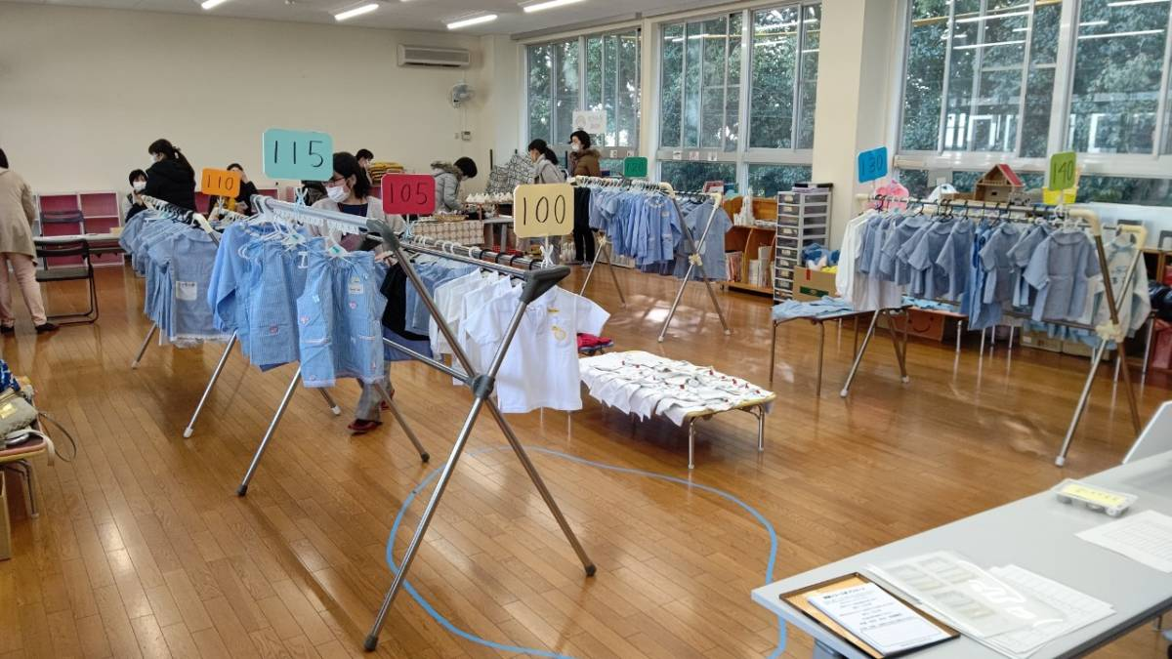

●Remember リメンバー　Rejoice リジョイス

：運動会横断幕の制作

父母の会役員で、運動会のスローガンを考え一人ひとつ

文字を書き、毎年使える横断幕を作りました。

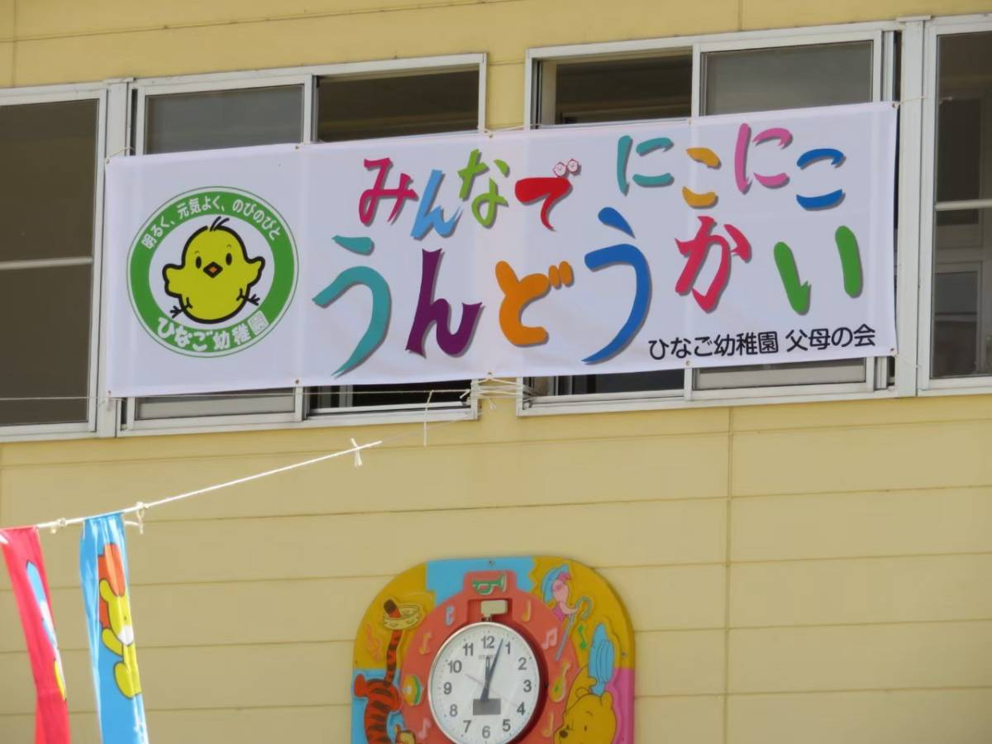

幼稚園内に子供たちの『にこにこ』が溢れますように。

個性が詰まった横断幕は毎年運動会で見ることができますよ！

父母の会からのお知らせ③

今年度の活動報告　その３

●Remake　リメイク：不要になった制服、カラー帽子、鞄からリメイク品の製作

制服リユース会で売れ残った服や使われなくなった

カラー帽子をリメイクし、新たなものを生み出す活動を

始めました。

まずは、夏休み前に回収したカラー帽子をガーランドにリメイクしました。依然続くコロナ禍で不安な情報が多く飛び交う中、室内で長い時間を過ごす子どもたちや先生方が少しでも明るく笑顔になれるようにという願いを込めて、幼稚園内の様々な場所に飾っていただきました。

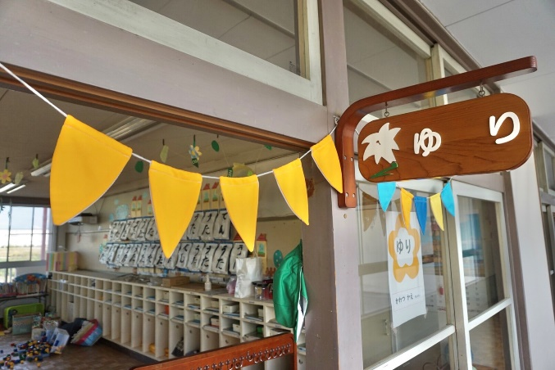

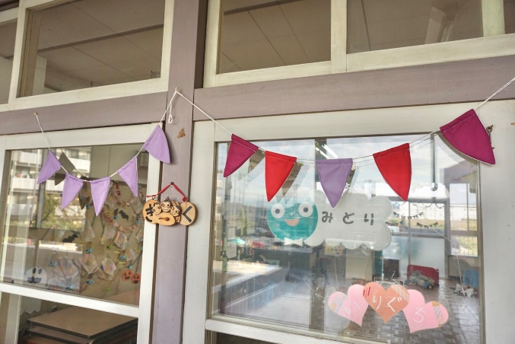

色とりどりのカラー帽子で幼稚園内が華やかになりました。実は幼稚園バスにも飾ってあるのはご存じでしたか？ぜひどこにあるか探してみてくださいね。

そしてガーランドだけではなく、制服たちは様々なものに

生まれ変わっています

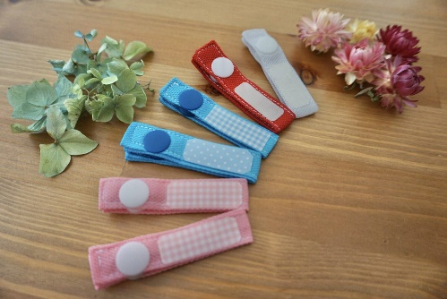

カラー帽子から生まれたネームタグ

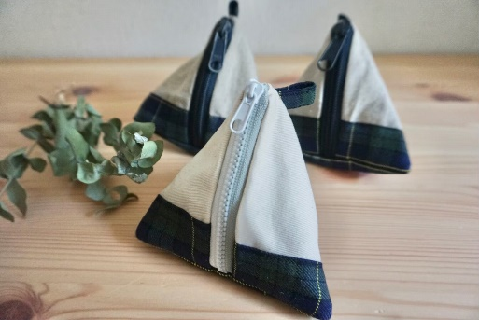

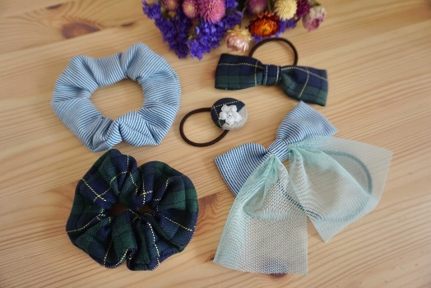

可愛いサイズのポーチやヘアアイテム

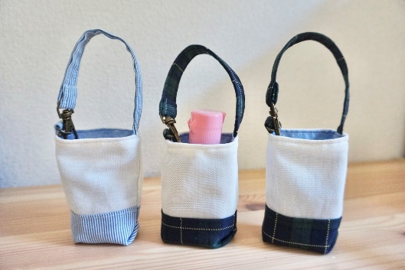

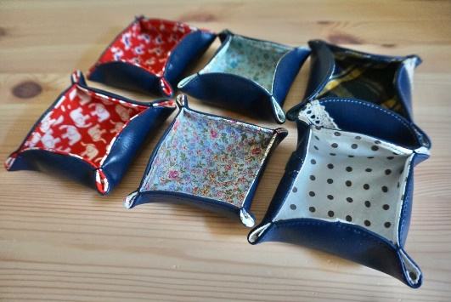

今や手放せなくなった消毒のボトルケースや

鞄から生まれた小物入れなど

母の声、主婦の知恵を活かし、制服やカラー帽子たちは

第二の人生を歩んでいます。

今後たくさんの保護者様にも見て楽しんでいただきたく、

販売に向けて鋭意製作中です。

父母の会の今後の活動、情報についてもまたお伝えしていきたいと思います。

最後までご覧いただき、ありがとうございました。